Resultado de Pesquisa

MORFOLOGIA EXTERNA DE FORRAGEIRAS CULTIVADAS NO NORTE DO TOCANTINS

**Keverson Rodrigues Gonçalves*;**

Universidade Federal do Norte do Tocantins;

(keverson.rodrigues@mail.uft.edu.br)

**Marcos Vinicius Rocha Teixeira;**

Universidade Federal do Norte do Tocantins

(marcos.rocha@mail.uft.edu.br)

**Susana Queiroz Santos Mello;**

Universidade Federal do Norte do Tocantins;

(susana.mello@ufnt.edu.br)

# Apresentação e Justificativa

A nutrição dos ruminantes no Brasil é essencialmente baseada no uso de gramíneas tropicais que cooperam para os processos de crescimento, produção e reprodução. Essas plantas apresentam elevado potencial produtivo e sua maior parte encontra-se com baixa produtividade e em processo de degradação. Assim, a manutenção de componentes das forrageiras como a produtividade e valor nutritivo depende de muitos fatores, especialmente os edafoclimáticos (Fontaneli et al., 2012).

Vale ressaltar que, um estudo aprofundado de características das plantas ajuda a expor quais espécies são adequadas a serem utilizadas no campo. Ademais, as plantas abrangem diversos gêneros e espécies, e poucas se destacam com sucesso, devido as suas características relacionadas à produção, ao modo de cultivo, resistência ao estresse, adaptações ambientais (Valle et al., 2009). No entanto, ao longo do tempo adquiriram e fortaleceu sua performance evolutiva, aumentando chances de sobrevivência e dispersão.

Diante desse contexto, ressalta-se o estudo da morfologia das plantas que tem o propósito, não apenas biológico, mas pode auxiliar nas decisões de manejo da forrageira. Para que seja possível explorar o potencial de produção e crescimento de uma determinada espécie é de fundamental importância conhecer a estrutura básica e a maneira a qual seus órgãos funcionais e seu metabolismo são afetados pelos estresses comuns a um ambiente de pastagem. Os estudos da morfológia externo possibilita ampliar ações no manejo das pastagens, pois essas plantas são reconhecidas pelo potencial para a produção de forragem verde, que podem ser consumidas sob diferentes modalidades, representando a forma mais econômica de alimentação dos ruminantes (Fontaneli et al., 2012).

Dessa forma, é de suma importância estudar a estrutura morfológica externa de forrageiras para se estabelecer estratégias de manejo mais assertivas e obter melhores resultados em termos produtivos, visando a destinação para um banco de dados.

# Objetivos

Objetivou-se no presente trabalho descrever a morfologia externa de gramíneas forrageiras cultivadas no Campo Agrostológico do Centro de Ciências Agrárias da Universidade Federal do Norte do Tocantins (CCA/UFNT) visando uma melhor compreensão à cerca dessas plantas e destinação das informações para composição de um banco de dados. E de forma específica:

* Descrever a morfologia externa de gramíneas forrageiras de diferentes Gêneros e espécies que se encontram no campo agrostológico do CCA/UFNT, visando uma melhor compreensão à cerca dessas plantas;
* Realizar a caracterização morfológica da parte externa de planta forrageiras como folha, colmo, raiz, inflorescência e sementes que se encontram no Campo Agrostológico do CCA/UFNT visando a composição de um banco de dados.

# Metodologia

O trabalho foi realizado nas acomodações do Centro de Ciências Agrárias da Universidade Federal do Norte do Tocantins (CCA/UFNT) durante o primeiro semestre de 2023. O material foco de estudo encontrava-se no Campo Agrostológico nas dependências do CCA/UFNT, e estava disposto em parcelas junto a diferentes espécies de plantas forrageiras. As plantas forrageiras estudadas foram dos gêneros *Andropogon* (*Andropogon* *gayanos* kunth cv. Planaltina) e *Melinis* (*Melinis* *minutiflora*) por meio de imagens fotográficas. Essas foram obtidas através da câmera de celulares smartphones, com resolução de 16 megapixels, bem como o uso de lentes auxiliares (lentes macro 0,67x) acopladas na câmera desses aparelhos para a obtenção de imagens com melhor qualidade. Os registros foram realizados em diferentes horários do dia, no Campo Agrostológico e no laboratório de Morfofisiologia Vegetal em material coletado dessas plantas. As imagens foram captadas de diferentes partes estruturais das plantas forrageiras, ou seja, das folhas, colmo, raízes e inflorescência, e na sequencia procedeu-se com a descrição da morfologia externa.

As imagens registradas foram repassadas para uma pasta arquivo em computador, selecionadas e editadas e em seguida realizou-se a classificação da morfologia externa com auxílio da literatura de Vidal & Vidal (2003), Ferri (1981) e Mendes & Chaves (2015). De posse dessas informações foi montado um banco de dados para confecção futura de um catálogo com a morfologia externa (organografia) desses diferentes gêneros do Campo Agrostológico do CCA/UFNT.

# Resultados

Em relação a espécie *Andropogon* *gayanos*, as plantas são de porte médio a alto, crescimento cespitoso e com a presença de rizomas curtos e ramificados (Figura 1 A). Apresenta raízes fibrosas superficiais bem ramificadas e raízes finas profundas, com touceiras bem definidas e com perfilhamento abundante, ou seja, as raízes são do tipo adventícias, subterrâneas em sistema radicular fasciculado. Já em relação ao caule, que é do tipo colmo, observou-se que apresenta entrenós longos, em que os nós não são proeminentes, sendo o colmo ainda de cor verde, oco, cilíndrico e piloso, com a presença de “manchas” roxas na região de entre-nós (Figura 1 B).

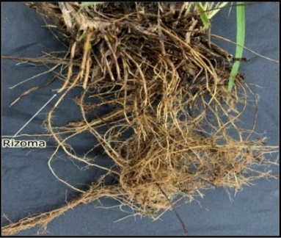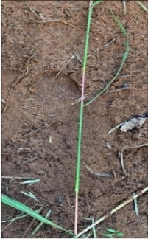**Figura 1**. Raiz com rizoma (A) e Colmo (B) do *Andropogon* *gayanus* cv. Planaltina.

**B**

**A**

**Fonte**: Teixeira, 2023

Quanto as folhas, são, simples, incompletas (limbo e bainha), séssil, finas, lanceoladas, estreitadas na base, retas e pontiagudas, com ápice acuminado (Figura 2, A e B), sendo pilosas em ambas as faces (adaxial e abaxial) e na bainha, com nervura principal bem evidente, com limbo de inervação paralelinérveas e de cor verde, e destacada na base da lâmina foliar, em apresenta borda denticulada. A bainha é amplexicaule, glabra e quanto a lígula classifica-se como membranosa-ciliolada, sendo pilosa e de coloração roxeada (Figura 2 C).

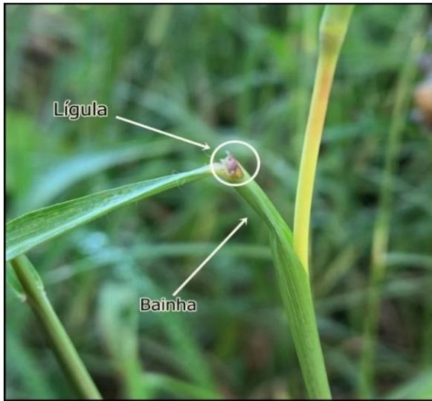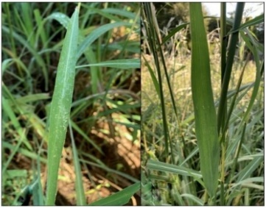**Figura 2**. Parte adaxial (A), abaxial (B) e Lígula (C)da folha de *Andropogon* *gayanus*.

**C**

**A**

**B**

**Fonte**: Teixeira, 2023

A inflorescência é terminal ou axilar, constituída de racemos pareados, onde se encontram dispostos em panículas grandes. As espiguetas são lanceoladas, aos pares, na qual uma é séssil e a outra pedicelada nas cores esverdeada, amarelada ou esbranquiçada, bem pilosas, sendo a arista delgada, reta e simples (Figura 3 A e B). O fruto é uma cariopse pequena, púrpura ou clara, oblonga e plano-convexa. A caracterização realizada do *Andropogon* corrobora com as características descritas por Jayme et al. (2022).

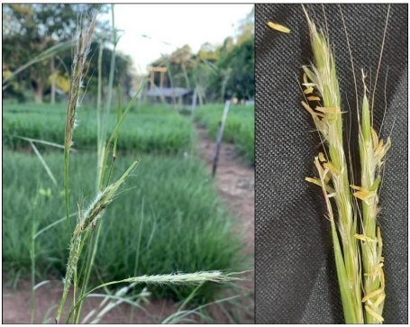**Figura 3**. Inflorescência do Andropogon gayanus cv. Planaltina (A e B).

**B**

**A**

**Fonte**: Teixeira, 2023.

O *Melinis minutiflora* Beauv vc. Capim-gordura é uma gramínea originária da Africa, perene, apresentando crescimento cespitoso e entouceirado, com raízes adventícias em sistema radicular fasciculado, fibroso e ramificado, sem rizomas (Figura 4 A). Apresentando folhas e caule cobertos por tricomas glandulares, o que acaba conferindo uma textura áspera ao colmo. A lâmina foliar varia de estreito-lanceolada a linear-lanceolada, ápice agudo sendo densamente pilosa na face adaxial e abaxial com margem serrilhada, em que também pode ser observado como característica o fato das folhas se estreitarem uniformemente até o ápice, ou seja a base é arredondada e mais larga, estreitando-se progressivamente até o ápice agudo (Figura 4, B, C e D).

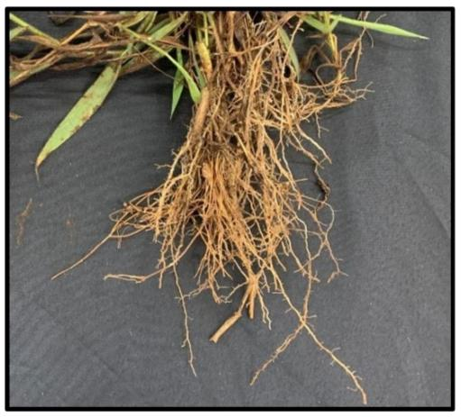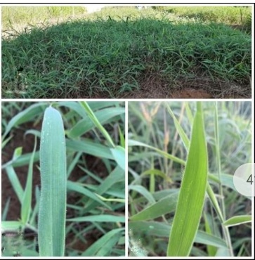**Figura 4**. Raiz fasciculada (A), Lâmina foliar adaxial(C) e abaxial (D) de *Melinis* *minutiflora* (B).

**A**

**D**

**B**

**C**

**Fonte**: Teixeira, 2023.

O caule é do tipo colmo apresentando textura áspera, de crescimento inicial prostrado, e perfilhamento ereto ao longo do crescimento da touceira, de consistência herbácea, forma cilíndrica, dotado de nós, e apresenta pilosidades na porção apical dos entrenós, de coloração verde, e coloração verde-roxeada nos nós. (Figura 5 A). E quanto a lígula, a mesma é ciliada, e em relação a bainha, a característica marcante é a densa pilosidade (Figura 5 B). Já a inflorescência caracteriza-se por ser do tipo panícula terminal, de 10 a 30 cm de comprimento, arroxeada, com ramificações curtas, compostas por espaguetes em Forma de plumas de coloração roxa, apresentando longas artistas e fruto do tipo cariopse (Figura 5 C).

**B**

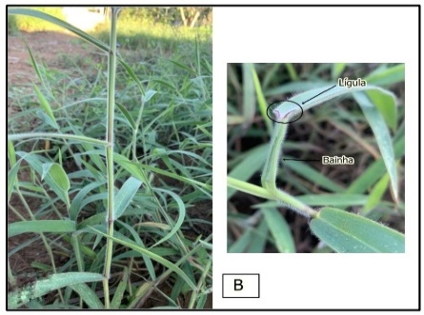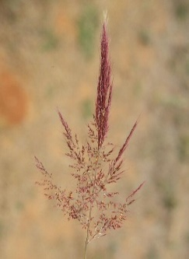**Figura 5**. (A) Colmo, (B) Lígula e Bainha e (C) Inflorescência d e *Melinis* *minutiflora.*

**Fonte**: Teixeira, 2023.

**C**

**A**

# Considerações Finais

A caracterização morfológica de gramíneas forrageiras é de extrema importância para a produção animal, pois contribui com informações importantes sobre a identificação de espécie, o seu desenvolvimento, bem como suporte a práticas de manejo a serem adotadas, o que deixa evidente a necessidade de mais estudos com a caracterização completa de tais plantas de interesse, de modo que os mesmos sejam disponibilizados e socializados no meio acadêmico e técnico.

A criação de um banco de dados com as informações morfológicas de diferentes gêneros e espécies de gramíneas é uma ferramenta eficiente para a diferenciação de características entre as mesmas, visto que há uma vasta diversidade de gramíneas forrageiras que podem ser utilizadas para a produção animal. Portanto um banco de dados bem elaborado à cerca da morfologia de tais plantas possibilita a elaboração de estratégias de manejo adequadas para o perfil de cada forrageira, de modo a se obter melhores resultados.

# Referências Bibliográficas

FERRI, M. G. Botânica: Morfologia externa das plantas: organografia. Ed. NBL, 1981.

FONTANELI, R. S.; SANTOS, H. P.; FONTANELI, R. S. Forrageiras para integração lavoura-pecuária-floresta na região sul-brasileira. 2. ed. Embrapa Trigo-Livro científico (ALICE), 2012. 542 p.

JAYME, D. G. et al. GRAMÍNEAS FORRAGEIRAS TROPICAIS. 1ª. ed. Belo Horizonte - Mg: FEPE, 2022. 327p.

MENDES, R. M. S.; CHAVES, B. E. Sistemática vegetal: noções básicas com enfoque em algumas famílias de angiospermas representativas no Brasil. Fortaleza: Ed. UECE, 2015. 223 p.

VALLE, C. B. et al. O capim-xaraés (*Brachiaria brizantha* cv. Xaraés) na diversificação das pastagens de braquiária / -- Campo Grande: Embrapa Gado de Corte. 36 p.; 21 cm. (Documentos / Embrapa Gado de Corte, p.1517-3747, 2009.

VIDAL W.N.; VIDAL M.R.R. Botânica - Organografía Quadros Sinóticos Ilustrados de Fanerógamos. 4ª edição. Viçosa, MG: UFV, 2003. 124 p.

# Agradecimentos

À coordenação do Campo Agrostológico e do laboratório de Morfofisiologia Vegetal pelo apoio e acompanhamento junto aos registro e coleta do material forrageiro usado nesse trabalho.